**МКОУ «Штульская ООШ»**

**Классный час в 5 классе.**

**Беседа на тему:**

**«Блокада Ленинграда: 900 дней осады»**



**Выполнила:**

**классный руководитель**

**Казиева Зухра Азизовна**

**Январь,2020**

Блокада города Ленинграда (ныне Санкт‑Петербург) во время Великой Отечественной войны [проводилась немецкими войсками с 8 сентября 1941 года по 27 января 1944 года](http://encyclopedia.mil.ru/encyclopedia/dictionary/details.htm?id=3428@morfDictionary) с целью сломить сопротивление защитников города и овладеть им.

Наступление фашистских войск на Ленинград, захвату которого германское командование придавало важное стратегическое и политическое значение, началось 10 июля 1941 года. В августе тяжелые бои шли уже на подступах к городу. 30 августа немецкие войска перерезали железные дороги, связывавшие Ленинград со страной. 8 сентября 1941 года немецко‑фашистские войска овладели Шлиссельбургом и отрезали Ленинград от всей страны с суши. Началась почти 900‑дневная блокада города, сообщение с которым поддерживалось только по Ладожскому озеру и по воздуху. Потерпев неудачу в попытках прорвать оборону советских войск внутри блокадного кольца, немцы решили взять город измором. По всем расчетам германского командования, Ленинград должен был быть стерт с лица земли, а население города умереть от голода и холода. Стремясь осуществить этот план, противник вел варварские бомбардировки и артиллерийские обстрелы Ленинграда: 8 сентября, в день начала блокады, произошла первая массированная бомбардировка города. Вспыхнуло около 200 пожаров, один из них уничтожил Бадаевские продовольственные склады. В сентябре‑октябре вражеская авиация совершала в день по несколько налетов. Целью противника было не только помешать деятельности важных предприятий, но и создать панику среди населения. Для этого в часы начала и окончания рабочего дня велся особенно интенсивный артобстрел. Всего за период блокады по городу было выпущено около 150 тысяч снарядов и сброшено свыше 107 тысяч зажигательных и фугасных бомб. Многие погибли во время обстрелов и бомбежек, множество зданий было разрушено.

Убежденность в том, что врагу не удастся захватить Ленинград, сдерживала темпы эвакуации людей. В блокированном городе оказалось более двух с половиной миллионов жителей, в том числе 400 тысяч детей. Продовольственных запасов было мало, пришлось использовать пищевые суррогаты. С начала введения карточной системы нормы выдачи продовольствия населению Ленинграда неоднократно сокращались. В ноябре‑декабре 1941 года рабочий мог получить лишь 250 граммов хлеба в день, а служащие, дети и старики ‑ всего 125 граммов. Когда 25 декабря 1941 года впервые была сделана прибавка хлебного пайка ‑ рабочим ‑ на 100 граммов, остальным ‑ на 75, истощенные, изможденные люди вышли на улицы, чтобы поделиться своей радостью. Это незначительное увеличение нормы выдачи хлеба давало пусть слабую, но надежду умирающим от голода людям. 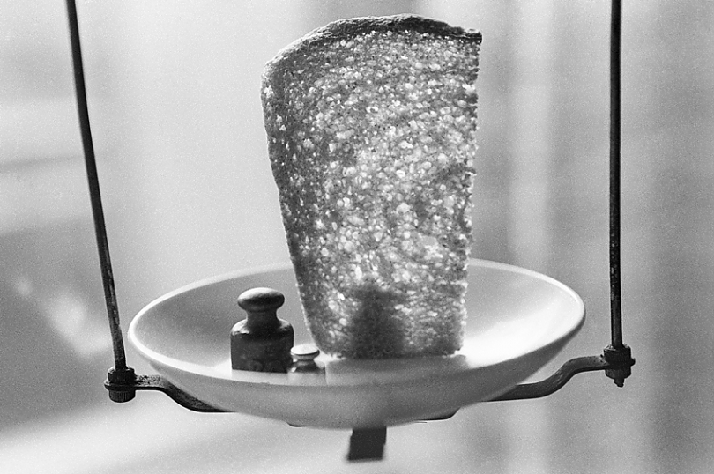

Осень‑зима 1941‑1942 годов ‑ самое страшное время блокады. Ранняя зима принесла с собой холод ‑ отопления, горячей воды не было, и ленинградцы стали жечь мебель, книги, разбирали на дрова деревянные постройки. Транспорт стоял. От дистрофии и холода люди умирали тысячами. Но ленинградцы продолжали трудиться ‑ работали административные учреждения, типографии, поликлиники, детские сады, театры, публичная библиотека, продолжали работу ученые. Работали 13‑14‑летние подростки, заменившие ушедших на фронт отцов.

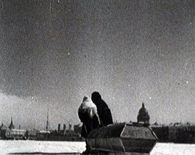

Борьба за Ленинград носила ожесточенный характер. Был разработан план, предусматривавший мероприятия по укреплению обороны Ленинграда, в том числе противовоздушной и противоартиллерийской. На территории города было сооружено свыше 4100 дотов и дзотов, в зданиях оборудовано 22 тысячи огневых точек, на улицах установлено свыше 35 километров баррикад и противотанковых препятствий. Триста тысяч ленинградцев участвовало в отрядах местной противовоздушной обороны города. Днем и ночью они несли свою вахту на предприятиях, во дворах домов, на крышах.

В тяжелых условиях блокады трудящиеся города давали фронту вооружение, снаряжение, обмундирование, боеприпасы. Из населения города было сформировано 10 дивизий народного ополчения, 7 из которых стали кадровыми.  
*(Военная энциклопедия. Председатель Главной редакционной комиссии С.Б. Иванов. Воениздат. Москва. в 8 томах ‑2004 г.г. ISBN 5 ‑ 203 01875 – 8)*

Осенью на Ладожском озере из‑за штормов движение судов было осложнено, но буксиры с баржами пробивались в обход ледяных полей до декабря 1941 года, некоторое количество продовольствия доставлялось самолетами. Твердый лед на Ладоге долго не устанавливался, нормы выдачи хлеба были вновь сокращены.

22 ноября началось движение автомашин по ледовой дороге. Эта транспортная магистраль [получила название "Дорога жизни"](http://www.rian.ru/society/20100127/206453925.html). В январе 1942 года движение по зимней дороге уже было постоянным. Немцы бомбили и обстреливали дорогу, но им не удалось остановить движение.

Зимой началась эвакуация населения. Первыми вывозили женщин, детей, больных, стариков. Всего эвакуировали около миллиона человек. Весной 1942 года, когда стало немного легче, ленинградцы начали очищать, убирать город. Нормы выдачи хлеба увеличились.

Летом 1942 года по дну Ладожского озера был проложен трубопровод для снабжения Ленинграда горючим, осенью — энергетический кабель. 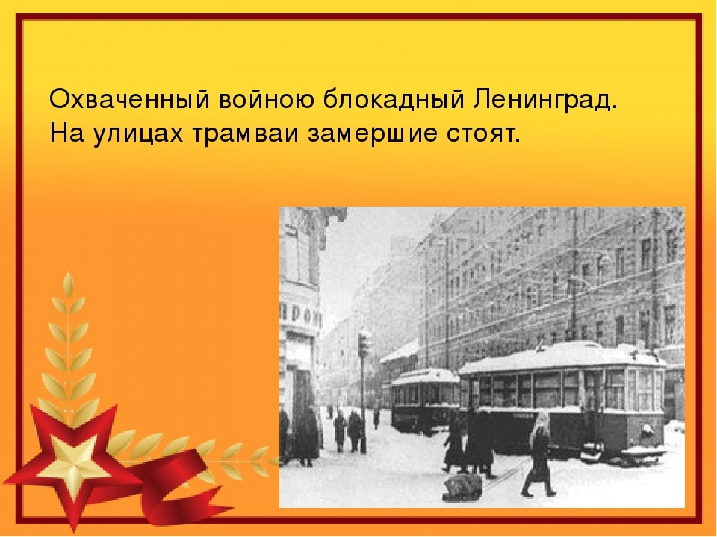

Советские войска неоднократно [пытались прорвать кольцо блокады](http://vip.lenta.ru/topic/victory/blokada.htm), но добились этого лишь в январе 1943 года. Южнее Ладожского озера образовался коридор шириной 8‑11 километров. По южному берегу Ладоги за 18 дней была построена железная дорога протяженностью 33 километра и возведена переправа через Неву. В феврале 1943 года по ней в Ленинград пошли поезда с продовольствием, сырьем, боеприпасами.

Блокада Ленинграда [была снята полностью](http://www.victoryan.ru/?subj=battle&page=02) в ходе Ленинградско‑Новгородской операции 1944 года. В результате мощного наступления советских войск немецкие войска были отброшены от Ленинграда на расстояние 60‑100 км.

27 января 1944 года [стало днем полного освобождения Ленинграда от блокады](http://www.gorod.gatchina.biz/dll_9104607). В этот день в Ленинграде был дан праздничный салют.

Блокада Ленинграда длилась почти 900 дней и [стала самой кровопролитной блокадой в истории человечества](http://www.redstar.ru/2010/01/26_01/4_03.html): от голода и обстрелов погибло свыше 641 тысячи жителей (по другим данным, не менее одного миллиона человек).

Подвиг защитников города был высоко оценен: свыше 350 тысяч солдат, офицеров и генералов Ленинградского фронта были награждены орденами и медалями, 226 из них присвоено звание Героя Советского Союза. Медалью "За оборону Ленинграда", которая была учреждена  в декабре 1942 года, было награждено около 1,5 миллиона человек.

За мужество, стойкость и невиданный героизм в дни тяжелой борьбы с немецко‑фашистскими захватчиками город Ленинград 20 января 1945 года был награжден орденом Ленина, а 8 мая 1965 года получил почетное звание "Город‑Герой".

Федеральным законом "О днях воинской славы и памятных дат России" от 13 марта 1995 года 27 января установлен как День воинской славы России ‑ [День снятия блокады города Ленинграда](http://base.garant.ru/1518352/) (1944 год).

Памяти жертв блокады и погибших участников обороны Ленинграда посвящены мемориальные ансамбли Пискаревского кладбища и Серафимского кладбища, вокруг города по бывшему блокадному кольцу фронта создан Зеленый пояс Славы.